# 第5章 搜索求解策略

**状态空间法**

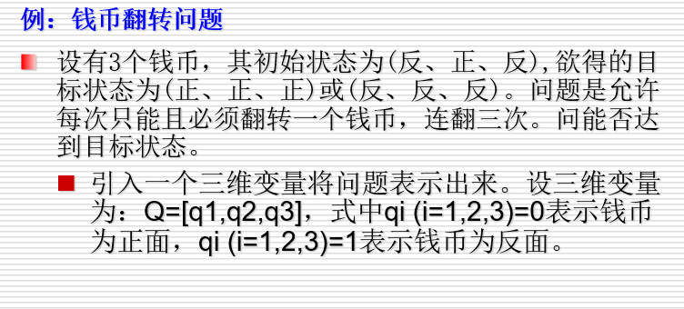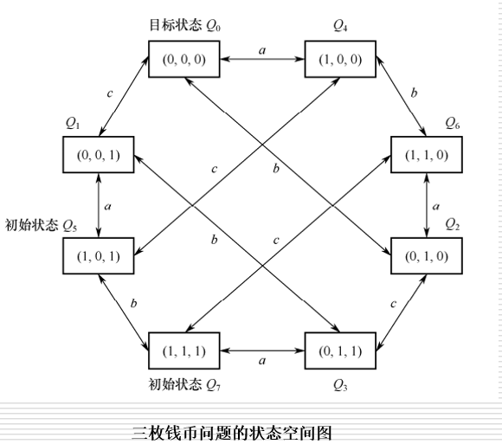

农夫过河：（农夫、狐狸、公鸡、小米）——条件：除农夫外，船上还能再带一个，狐狸吃鸡，鸡会吃小米

用（M，F，L，C）表示四个对象的一个状态,可有S和N两个值；

改变状态的操作，可分别用1，0表示。表示对象“在船上”和“不在船上”两个值。

如：初始状态：（S，S，S，S），

终止状态：（N，N，N，N），

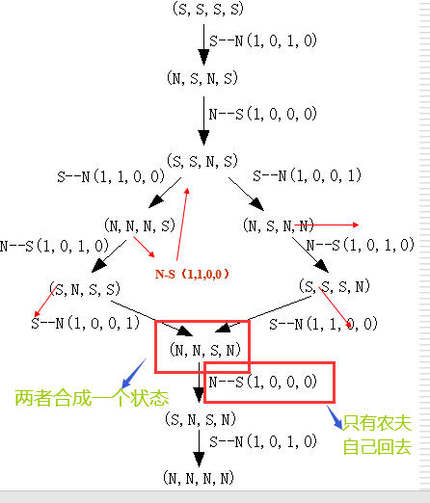操作：S-N（1，1，0，0）

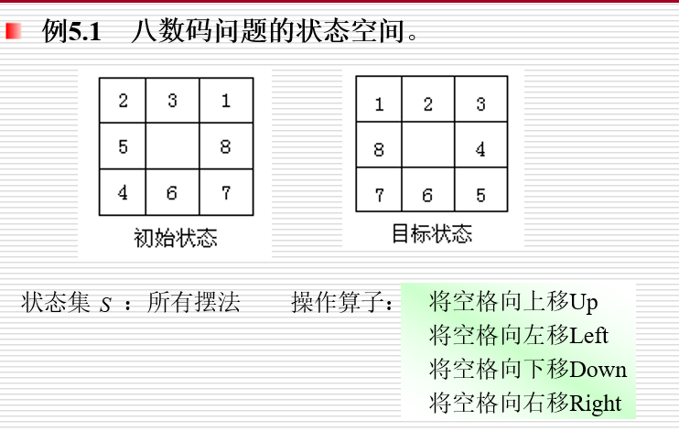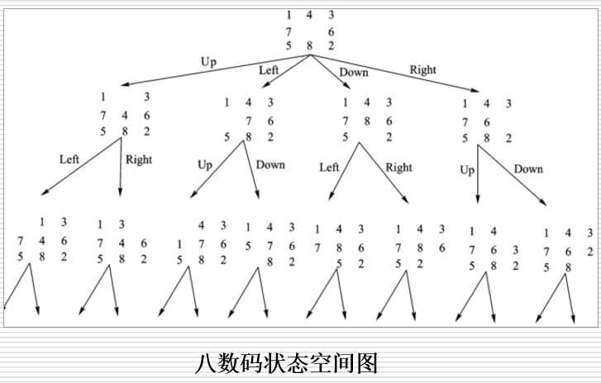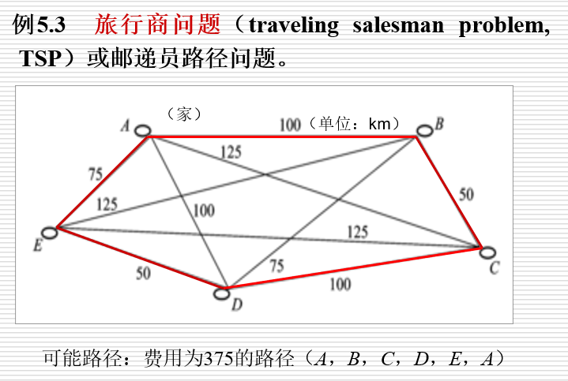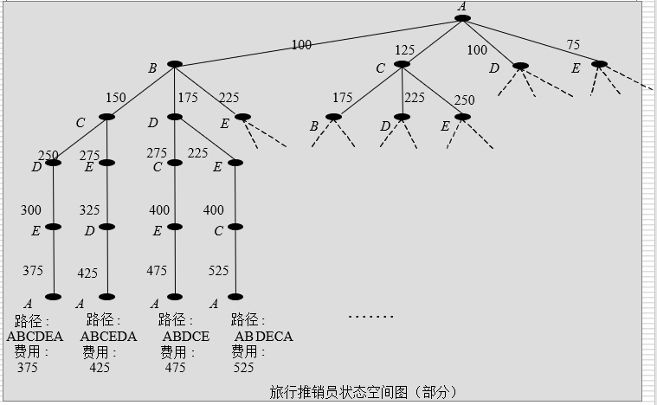

**宽度优先搜索**

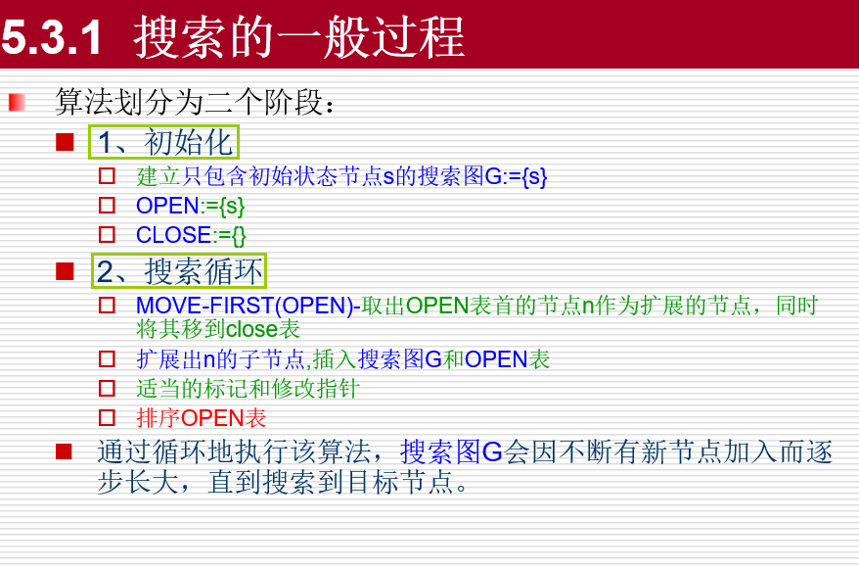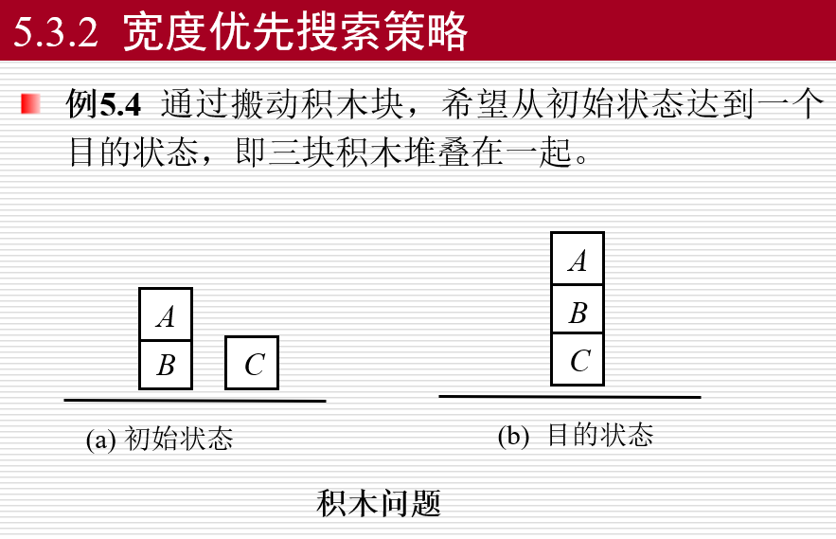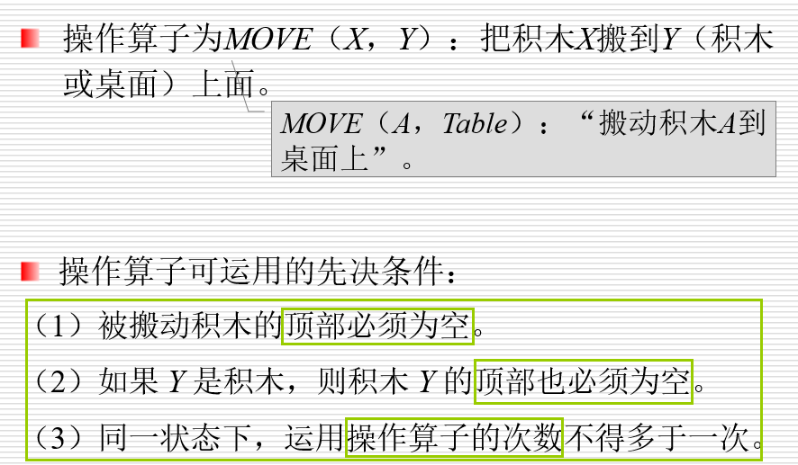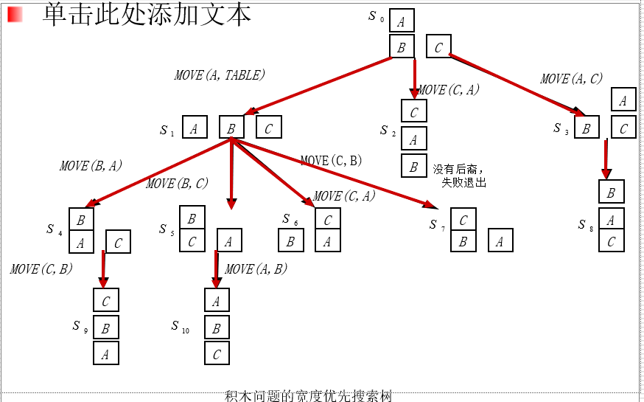

**深度优先搜索：既不是完备的也不是最优的**

**回溯搜索**

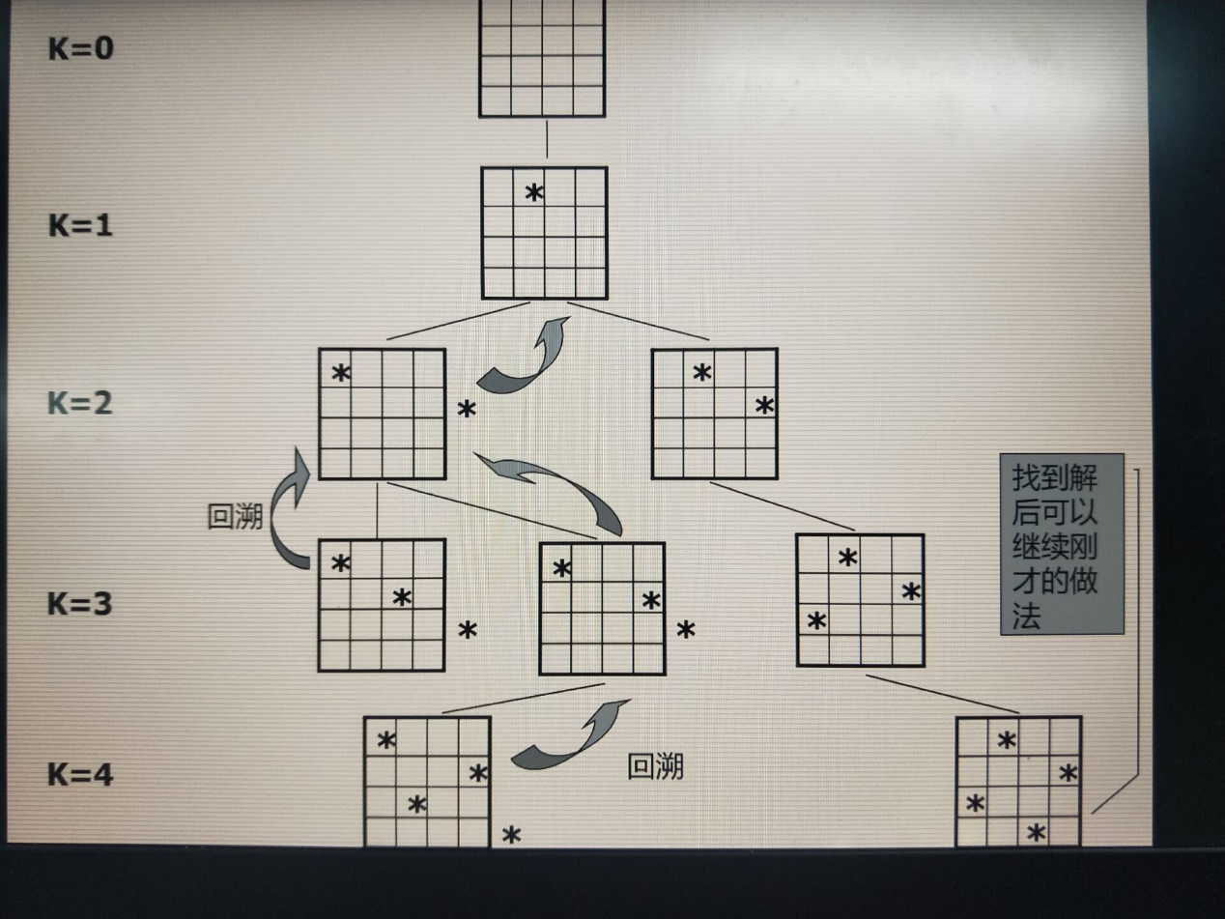

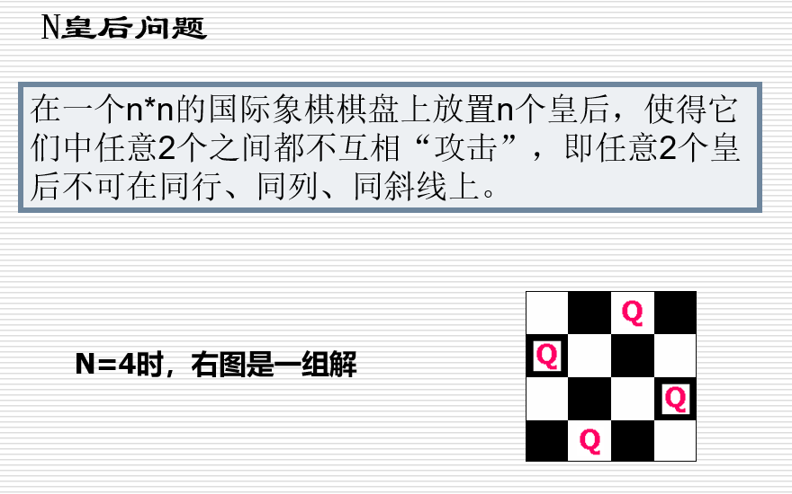

**启发式图搜索**

**全局排序——对**OPEN表中的**所有节点排序，**使最有希望的节点排在表首。

**局部排序——仅对新扩展**出来的**子节点排序**，使这些新节点中最有希望者能优先取出考察和扩展；

**A算法：**

估价函数：f（n）=g（n）+h（n）

f(n)- G中从初始状态节点s，经由节点n到达目标节点ng，估计的最小路径代价；

g(n)- G中从s到n目前**实际的路径代价**；

h(n)-从n到ng，估计的最小路径代价——启发信息

**A*搜索算法：**

